



StoryBox



|  |  |  |
| --- | --- | --- |
| **Unidade de Ensino** | **SENAI** | |
| **Diretor(a) da Unidade de Ensino** | **Mariana Fonseca** | |
| **Instrutor(a) Orientador(a)** | **Gregory Veloso e Pietra Lopes** | |
| **Orientador(a) Pedagógico(a)** | **Eliane Santa** | |
| **Supervisor/Analista Técnico** | **Nayara Fernanda** | |
|  | | |
| **Nome da Equipe** | | |
| **Pedro Amâncio** | **DDS** | **Semi presencial** |
| **Kleiton Sobral** | **DDS** | **Semi presencial** |
| **Lian Henrique** | **DDS** | **Semi presencial** |
| **Wesley Passos** | **DDS** | **Semi presencial** |
| **-** | **-** | **-** |
|  | | |
| **Avaliadores** | | |
| **Nome** | **E-mail** | |
| **-** | **-** | |
| **-** | **-** | |
| **-** | **-** | |

1. **APRESENTAÇÃO**

Tudo apresentado nos objetivos gerais são funcionalidades possiveis do sistema e, as que existirem, podem funcionar.O tema foi uma escolha feita após uma votação pelo grupo, uma demanda diretamente da saga Senai, o nome do projeto é storybox e ele vem com o intuito de solucionar o problema do nosso cliente (um M.E.I) ajudá-lo no gerenciamento de seu estoque, mostrar um relatório resumido para ele e favorecer na hora da sua visualização sobre o que ele tem e o que precisa.  
  
O sistema de negócio consiste em um modelo onde a mensalidade será diluída a medida que os clientes aumentarem, a mensalidade inicial seria 163 reais, sendo 63 para manter o servidor e 100 de lucro, a mensalidade será diluída até o valor a ser pago pelo mês seja só o de lucro, 100 reais, a medida que o cliente for precisando de novas demandas ou caso seja necessário um servidor que aguente mais pessoas o valor será reajustado.

1. **JUSTIFICATIVA DO PROJETO E POTENCIAL DE MERCADO**

O projeto tem uma importância devido a sua demanda específica da saga Senai para a resolução do problema da lanchonete em questão que sofre com os seguintes principais problemas.  
  
**Tabelas no Excel de difícil atualização.  
Perdão frequente de informações.  
Desperdício ao adquirir insumos.  
Visão imprecisa do consumo e da necessidade de reposição dos insumos.**  
A solução se baseia e é formada para solucionar esses problemas, tendo as seguintes soluções propostas

**Interface limpa com funcionalidades de fácil acesso.**

**Relatórios em relação às saídas dos insumos.  
Informar quando houver necessidade de reposição.**

**Armazenar todas essas informações em um banco de dados.**

A solução ainda não foi testada no mercado de trabalho, mas foi testada dentro do nosso grupo e apresentou um bom desempenho.

1. **OBJETIVO GERAL**

**Objetivo geral 01-****login**

Essa funcionalidade permitirá que o usuário realize um login na solução, a fim de que os dados sejam carregados conforme o usuário. Esse login será criado com base em informações fornecidas pelo usuário através dos campos: endereço de email e  senha.

**Objetivo geral 02-Filtro**

A funcionalidade permitirá que o usuário possa filtrar a categoria de insumos que deseja visualizar no estoque, podendo filtrar por categorias de quantidade, maior quantidade, menor quantidade e preço.

**Objetivo geral 03-Cadastro**

O processo de cadastro será feito por meio de um formulário, onde o usuário fornecerá suas informações básicas, como nome, e-mail, senha e confirmar senha . Após o preenchimento do formulário, o usuário será redirecionado para uma tela falando mais sobre a solução, oferecendo-o uma opção de acesso ao sistema de forma gratuita por uma semana, e ao expirar esse tempo, será necessário pagar para utilizar a plataforma.

**Objetivo geral 04****-Logout**

A função permitirá que o usuário encerre sua sessão no sistema, retornando a tela de login, ou a tela inicial.

**Objetivo geral 05-Análise gráfica**

Essa funcionalidade permitirá que o usuário visualize detalhadamente os seus insumos com mais baixas no estoque e insumos com menos baixas, podendo filtrar por semanas e meses.

**Objetivo geral 06-****Relatórios sobre insumos**

A solução poderá permitir relatórios que detalham para o usuário os insumos, detalhando qual possui mais adições nos últimos meses, os que tiveram menos adições e a saída do estoque. Também o mostrará o custo e lucro geral do mês baseado em seus gastos com o estoque.

**Objetivo geral 07- Alertas de estoque**

A funcionalidade poderá permitir com que quando um insumo atinja um nível crítico o gerente seja avisado através de notificações, garantindo que não haja imprevistos, dessa forma evitando desperdícios.

**Objetivo geral 08-****Adicionar**

Será possível realizar atualizações, adicionando quantidades unitárias aos itens dentro da solução.

**Objetivo geral 09-Cadastro**

O gerente cadastrado terá acesso a todas as funcionalidades do sistema, podendo cadastrar funcionários, identificados no sistema como (operador) e que não terá acesso a parte financeira do sistema, depois de 100% finalizada,, mas poderá operar o estoque normalmente.

Com o sistema poderá ser cadastrar fornecedores ao digitar as informações de interesse, nome, número , produto fornecido, quantidade, valor , formas de pagamento e segunda forma de contato.

O sistema poderá cadastrar novos insumos, relacionar com o fornecedor ou cadastrar novos produtos e relacionar com os insumos

**Objetivo geral 11-****Pesquisa**

O usuário poderá pesquisar o nome de um produto ou o código caso saiba já cadastrado por ele anteriormente, acessando-o de forma ágil.

**Objetivo geral 12-Atualização**

A funcionalidade poderá permitir a atualização de produtos, insumos ou funcionários já existentes na solução,

**Objetivo geral 13-Gerar nota fiscal**

O sistema deve ser capaz de gerar nota fiscal para registrar a entrada de mercadorias no estoque ou a receita gerada pela venda de algum produto.

**Objetivo geral 14-****produto vencido**

Dentro da solução  será possível colocar uma data de validade no produto e identificar a mesma enquanto o sistema estiver aberto e esses itens por sua vez sendo colocadas como prioridades.

**Objetivo geral 15-****lista**

Dentro da solução poderá existir uma lista informando os itens próximos da data de validade ou em falta do estoque.

**Objetivo geral 16-Autosave**

Essa funcionalidade poderá salvar automaticamente as atualizações feitas pelo usuário, alertando ele que a modificação foi bem sucedida.

**Objetivo geral 17-****excluir**

poderá ser possível realizar atualizações diferentes, Desativando itens, funcionários ou produto

1. **METODOLOGIA**

**Segmentos de Clientes**:

**Propostas de valor**: Solucionar a dificuldade na hora de encontrar as informações, evitar a perda de recursos por dificuldade ou confusão das informações e mostrar de forma breve um relatório sobre os produtos.

**Canais**: Será feito uma divulgação oral para o cliente, que foi definido, ou de maneira virtual fazendo a utilização das tecnologias de informação que temos disponível.

**Relacionamento com clientes**: Descreve os tipos de relação que uma empresa estabelece com Segmentos de Clientes específicos para que haja fidelização. Que tipo de relacionamento cada um dos Segmentos de Clientes espera que seja estabelecido com eles?

**Fluxos de receita:** é, inicialmente por mensalidade, de 163 reais de início onde esse valor pode ser diluído de acordo com o número de clientes

**Recursos Chave:** Programadores, computadores, banco de dados, servidores

Mensalidade de 163 reais, início pode ser com um empréstimo *do banco para o começo do projeto.*

**Atividades Chave:** Uma solução voltada para a resolução da problemática do cliente, faríamos essencialmente as funcionalidades de cadastrar produtos, insumos e fazer o gerenciamento automático do insumo , o marketing da solução através de canais de comunicações e reunião com o cliente

**Parcerias Chave:** fornecedores, vendedores e influenciadores, para que tenha a divulgação inicial tanto dos vendedores quanto dos primeiros fornecedores que adquirirem a solução tanto pelos influenciadores com reações positivas

**Estrutura de custos:** Servidos hostinguer KVM, tem um valor de 94 reais, e esse valor será somado ao custo da mão de obra, 100 reais, totalizando 194 reais com 100 reais de lucro para os desenvolvedores. Esse valor pode vir a diminuir com o aumento no número de usuários.

1. **VIABILIDADE TÉCNICA**

Ele funciona como servidor local, como beneficiopara o cliente tem a melhora da visualização sobre os insumos, no controle sobre os mesmo, atualização de estoque automatica alem de uma visualização geral sobre os produtos, facilitando a visualização com um grafico. Em relação aos concorrentes a vantagem do storybox esta em sua facilidade, ele apresenta uma solução especifica para o cliente e entrega exatamente o que ele precisa para a resolução do problema. Foi utilizado para a execução, criação da solução, é um back and, um fullstack, um front and e um QA. Foi um projeto que apresentou algumas diiculdades tecnicas como a inserção de imagens no banco de dados, criação de uma one page boa(vem a ser descartada no futuro), as tecnologias utilizadas foram o vscode fazendo a utilização do java script como linguagem e do mysql para o armazenamento do banco (foram as duas principais) apresentando uma facilidade na hora de utilizar, cadastrar, editar,excluir e visualizar otimizando o tempo de uso.Foi feita uma pesquisa experimental, mas u sistema não foi testado em campo, para fazer oteste de funcionalidades e ele repondeu bem.

1. **VIABILIDADE ECONÔMICA**

|  |  |
| --- | --- |
| **SOLUÇÃO / PRODUTO / PROCESSO** | |
| **VANTAGENS** | **DESVANTAGENS** |
| **Otimização do tempo** | **Não é robusto em funcionalidades adicionais** |
| **Maior organização** | **Solução voltada para esse cliente** |
| **Facilidade ao cadastrar insumos,produtos e funcionarios** | **Vc consegeu visualizar o email e o cadastrode um fornecedor que vc cadastra** |
| **Relatorio em relação aos produtos** | **Seu acesso é limitado dependendo do seu cargo na empresa** |
| **Alerta sobre estoque em falta ou em vencimento** | **Não é integrado com nenhuma IA** |
| **E o gerenciamento do acesso de outras pessoas** | **Possui um servidor basico e sera necessario uma mudança a medida que atualizações são feitas** |
| **PONTOS FRACOS** | **PONTOS FORTES** |
| **É uma solução 100% personalizada para a demanda do cliente** | **É uma solução 100% personalizada para a demanda do cliente** |
| **Não tem uma robustes elevada** | **É completo em funcionalidade para o que o cliente precisa** |
| **Apresenta o necessario para o cliente** | **Facil navegação pela solução** |
| **Não possui um One page** | **Facil entendimento** |

1. **RESULTADOS E CONCLUSÃO**

No projeto em questão foi possivel alcançar a grande parte dos objetivos que tinhamos para ele, conseguimos alcançar os objetivos principais dele para solucionar a problematica do cliente com um sistema interativo e funcional. Sua principal vantagem se consiste na sua facilidade em relação ao uso e na sua objetividade para o pedido do cliente .

O cliente em questão ao aderir a solução adiquere uma resolução voltada para o problema dele, confiabilidade e praticidade em relação ao sitema, o mercado ganha mais uma tecnologia para concorrer no mercado. Aprendemos mais sobre o modo de pensar do cliente e de seus problemas para que então fosse possivel criar uma solução adeguada para ele.

O futuro do projeto é possivel pensarmos em implementações e melhorias para o cliente a medida que o mesmo for crescendo e precisando de novas demandas açgumas, possivelmente, ja pensadas e iniciadas pelo grupo de desenvolvedores, porem não foi visto como uma prioridade para a dmanda do cliente no momento em questão.

**REFERENCIAS**

Dica: Utilize a Ferramenta Online para Referências da UFSC http://novo.more.ufsc.br/inicio

**ANEXOS A (obrigatório) – CANVAS DE MODELO DE NEGÓCIOS**

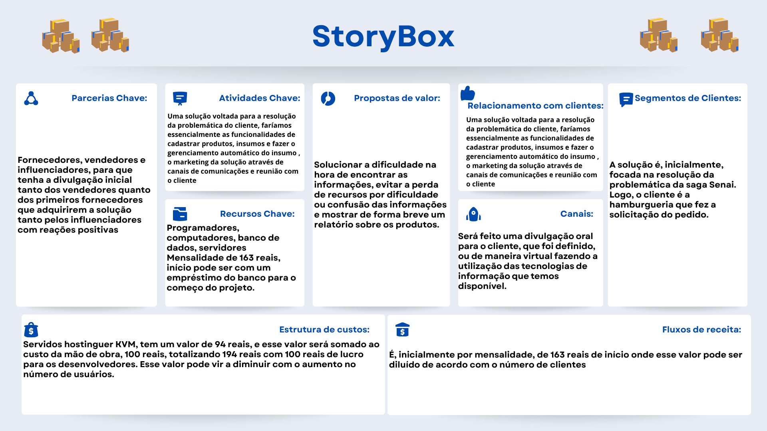

**ANEXO D (obrigatório) - IMAGENS DO PROTÓTIPO DE ALTA FIDELIDADE**

[**https://www.figma.com/design/i7uMAAz8oBBsiSZHOc8rOy/Untitled?node-id=0-1&p=f**](https://www.figma.com/design/i7uMAAz8oBBsiSZHOc8rOy/Untitled?node-id=0-1&p=f)